УПРАВА РАЙОНА ЛЮБЛИНО ГОРОДА МОСКВЫ
- 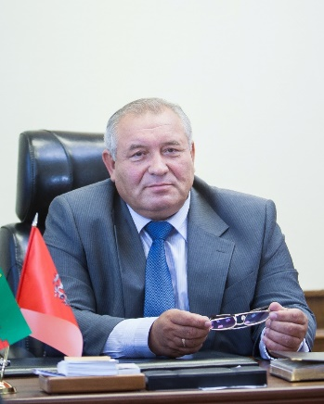

Бирюков Алексей Петрович

Глава управы района Люблино города Москвы
8(495) 350-18-88 Приёмная главы
Lublino@mos.ru
- 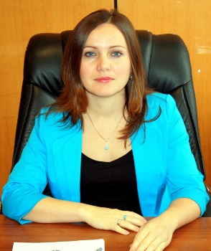

Дурова Эллина Александровна

Первый заместитель главы управы по вопросам жилищно-коммунального хозяйства и строительства
8-495-350-32-87
8-495-350-18-88 доб. 2070
- 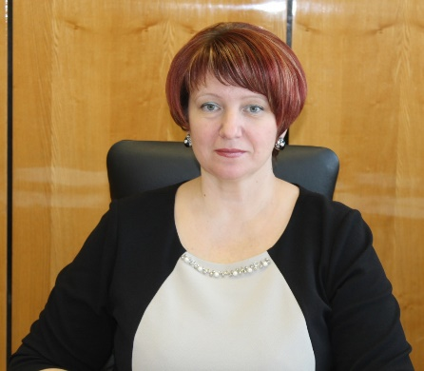

Полухова Елена Геннадьевна

Заместитель главы управы по работе с населением
8-(495)-350-20-22 доб. 2022, 3021
- 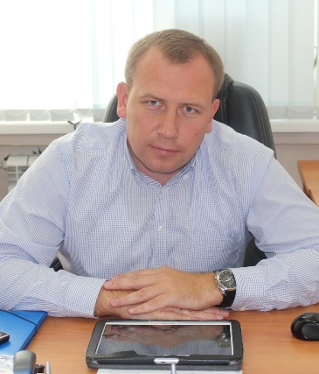

Данилов Виталий Дмитриевич

Заместитель главы управы по вопросам экономики, торговли и услуг
8-495-350-18-88 доб.2221

Заместитель главы управы по вопросам реновации и переселения

Бирюков Алексей Петрович
Глава управы района Люблино города Москвы
8(495) 350-18-88Lublino@mos.ru
Комиссия по делам несовершеннолетних и защите их прав
Советник комиссии по делам несовершеннолетних и защите их прав
Никитина Марина Андреевна
8-495-350-05-32NikitinaMA@mos.ru
Момзикова Наталья Александровна
8-495-350-05-32MomzikovaNA@mos.ru
Главный специалист
Ромащенко Любовь Сергеевна
Юридическая служба
Купцова Анна Анатольевна
8-495-350-18-88 2241
Служба по обеспечению режима секретности и мобилизационной подготовке
Консультант
Шулепов Евгений Александрович
Заместитель главы управы по вопросам реновации и переселения
Вакансия
Отдел по по вопросам реновации и переселения
Ведущий специалист отдела по работе по вопросам реновации и переселения
Сысоев Илья Сергеевич
Заместитель главы управы по работе с населением
Полухова Елена Геннадьевна
8-(495)-350-20-22
Организационный отдел8-495-350-01-22

Начальник отдела
Попрядухин Юрий Викторович
8(495) 350-01-22popryaduhinuv@mos.ru
Советник
Числова Юлия Николаевна
Советник
Власкин Дмитрий Геннадьевич
Консультант
Петухов Эдуард Юрьевич
Главный специалист Организационного отдела
Теремецкий Вячеслав Ильич
Отдел по взаимодействию с населением8-495-350-00-22
Консультант
Корниенко Лариса Александровна
Главный специалист
Бояркина Ирина Михайловна
Главный специалист отдела по взаимодействию с населением
Плуталова Елена Викторовна

Начальник отдела по взаимодействию с населением
Мамыкина Марина Витальевна
Консультант
Симонова Ольга Владимировна
Сектор по работе со служебной корреспонденцией, письмами граждан, организации приема населения и материально-технического обеспечения8-495-350-18-88 2011

Заведующая сектором
Васильева Наталья Владимировна
Консультант
Аболтиня Светлана Арнольдовна
Заместитель главы управы по вопросам экономики, торговли и услуг
Данилов Виталий Дмитриевич
8-495-350-18-88
Отдел по вопросам торговли и услуг8(495) 350-18-88 2141
Консультант
Лаврентьева Ольга Анатольевна

Начальник отдела
Мунасыпов Ильвир Радикович
Главный специалист
Егорова Ольга Анатольевна
Главный специалист
Аракчеева Вероника Сергеевна
Отдел бухгалтерского учета, организации и проведения конкурсов и аукционов8(495) 350-41-15
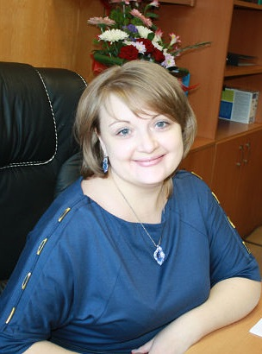
Главный бухгалтер - начальник отдела бухгалтерского учёта и отчётности
Грузкова Татьяна Петровна
Главный специалист
Егорова Елена Николаевна
8-495-350-41-15
Главный специалист
Ермолова Ирина Сергеевна
8-495-350-30-43
Первый заместитель главы управы по вопросам жилищно-коммунального хозяйства и строительства
Дурова Эллина Александровна
8-495-350-32-878-495-350-18-88
Отдел по вопросам строительства, имущественно-земельных отношений и транспорта8(495)350-18-88 2131

Начальник отдела
Свирюков Дмитрий Петрович
Ведущий специалист
Сороко Елена Викторовна
Консультант
Однорог Владимир Александрович
Главный специалист
Затешилов Родион Геннадьевич
Отдел по вопросам жилищно-коммунального хозяйства и строительства8-495-350-18-88 2081
Консультант
Захарова Марина Александровна
Главный специалист
Телила Карина Атлауевна
Ведущий специалист
Кирюшина Юлия Васильевна
Консультант
Арзамасцев Андрей Александрович

Начальник отдела
Кольцова Елена Александровна
Главный специалист
Кочарян Кристине Карленовна

